Bukti
Kuesioner UI GreenMetric

Fakultas : ...
Web Address : …

[3] Limbah

[3.4] Program Fakultas untuk mengurangi penggunaan kertas dan plastik di fakultas

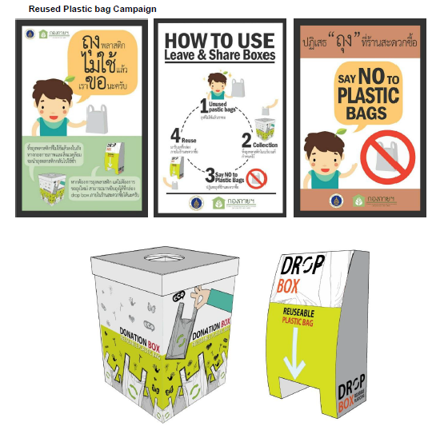 | 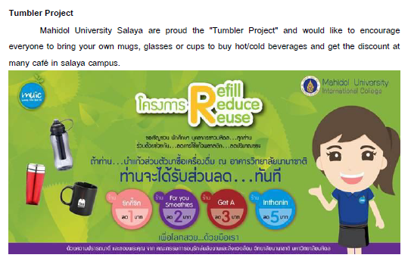
1 | 2
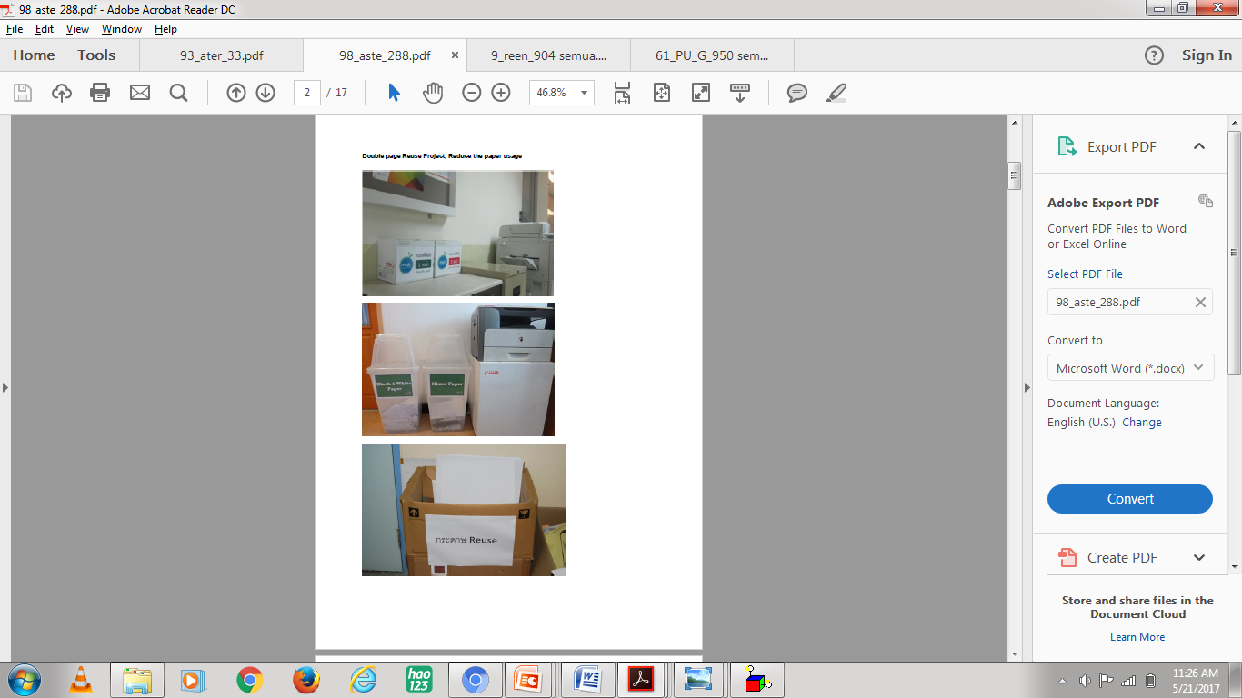
3 | 4
Contoh Program untuk Mengurangi Penggunaan Kertas dan Plastik di Kampus (Mahidol University, Thailand)

Deskripsi:

Additional evidence link:

